ESPECIFICAÇÃO TÉCNICA
SERVIÇOS DE CONTROLE DE PRAGAS
(CNPEM)

- OBJETO

Contratação de empresa especializada na prestação de serviços de controle e combate à pragas urbanas, englobando: desratização; desinsetização, inclusive de larvas do mosquito AEDES AEGYPTI (DENGUE) e de moscas domésticas; controle de aranhas e escorpiões; desalojamento de vespas e marimbondos de ambientes internos e externos das edificações do CNPEM, incluindo a realização dos serviços de controle de pragas em caixas de passagens, tanto de esgotos como pluviais. A contratação contempla o fornecimento de mão de obra especializada com fornecimento de EPIs, equipamentos, materiais, acessórios e produtos.

- DAS CONDIÇÕES DE FORNECIMENTO

  - QUALIFICAÇÃO TÉCNICA
    - A empresa deverá apresentar a licença para o funcionamento do estabelecimento, expedida por Órgão Competente, Autoridade Sanitária ou Ambiental.
    - O responsável pelos serviços deverá fornecer ao Contratante seu registro perante o Conselho Regional e ser um profissional químico, biólogo, farmacêutico, engenheiro químico, engenheiro agrônomo, engenheiro florestal, médico veterinário ou outros profissionais que possuam competência para exercer tal função. Este profissional deverá responder pela utilização e controle dos produtos desinfetantes/praguicidas utilizados.
    - A contratada deverá apresentar atestado de comprovação técnica emitido e assinado por outra empresa onde presta serviço na área em que prestará o serviço.
    - Caso haja diluição e/ou mistura de produtos químicos, a empresa prestadora deverá possuir profissional habilitado para tal função, conforme requisitos legais;
    - Obrigatória visita técnica, a ser agendada com antecedência com a Contratante, para conhecimento das áreas do CNPEM onde os serviços de controle de vetores e pragas urbanas deverão ser realizados.

  - DOS SERVIÇOS
Os serviços de controle de pragas urbanas a serem executados nas instalações do Contratante deverão contemplar o fornecimento de mão de obra especializada, EPIs, equipamentos, materiais, acessórios e produtos nas quantidades necessárias para completa execução dos serviços, devendo este ser realizado em todos os ambientes (internos e externos) de todos os prédios, tais como: áreas de escritórios, áreas de circulação, copas, vestiários/sanitários e ralos, poços dos elevadores, área de casa de máquinas/gás, laboratórios, depósitos, porões, garagens, estoques, áreas de arquivos, auditórios, biblioteca, caixas de gorduras, caixas de passagem (esgotos e pluviais); áreas de materiais recicláveis, biotérios onde deverão seguir regras de aplicação específicas, visando a não contaminação dos animais ali mantidos, e sem nenhum custo extra ao Contratante.
    - desinsetização
      - Deverá ocorrer TRIMESTRALMENTE na aplicação geral. A aplicação dos produtos deverá ser através da pulverização, atomização nebulização, aplicação de gel ou qualquer meio que a Contratada julgar necessário para o controle efetivo de insetos ao longo das instalações internas e externas das edificações do CNPEM;
      - No prédio do refeitório e nas áreas de copas deverão ser adotadas medidas compatíveis com o local e, especificamente no refeitório, deverão ser instaladas em locais definidos pelo gestor do Contratante, no mínimo três (03) armadilhas luminosas para a captura de insetos alados.
      - Deverão ser utilizados somente inseticidas registrados no Ministério da Saúde, e que atendam às necessidades de desinfestação e as peculiaridades de cada área.
    - CONTROLE DE ARACNÍDEOS (ARANHAS, ESCORPIÕES, ETC.)
      - Deverá ocorrer TRIMESTRALMENTE na aplicação geral. A aplicação dos produtos deverá ser através da pulverização, atomização nebulização, aplicação de gel ou qualquer meio que a Contratada julgar necessário para o controle efetivo de aranhas, escorpiões, etc., ao longo das instalações internas e externas das edificações do CNPEM;
      - Deverão ser utilizados somente produtos registrados no Ministério da Saúde, e que atendam às necessidades de desinfestação e as peculiaridades de cada área.
      - Os produtos utilizados para este fim, devem possuir ação residual de no mínimo 04 (quatro) meses, mesmo em áreas externas, visando evitar qualquer falha na barreira de controle de acesso às edificações;
      - Caso seja constatado a presença de aracnídeos dentro das edificações, o produto deverá ser reaplicado de forma emergencial no PRIMEIRO SÁBADO após a comunicação do Contratante na região/prédio onde se encontrou o animal, sem ônus à Contratante.
    - CONTROLE E DESALOJAMENTO DE VESPAS E MARIMBONDOS
      - Deverá ocorrer MENSALMENTE nas áreas que apresentarem a formação de cachos/vespeiros. As necessidades serão informadas pelo Contratante na ocasião do agendamento do acompanhamento mensal e os locais da realização do controle serão repassados para a Contratada na data da execução do controle.
    - DESRATIZAÇÃO
      - Deverá ocorrer MENSALMENTE, através da instalação de comedouros de PVC, lacrados e devidamente identificados, onde se acondicionarão às iscas rodenticidas a serem fixados na área externa ao longo das instalações ou em qualquer local em que a Contratada julgar necessário para o controle efetivo dos roedores nas edificações do CNPEM;
      - Os comedouros deverão proteger as iscas raticidas de intempéries e evitar que pessoas ou animais tenham contato com as substâncias químicas empregadas no controle (iscas).
      - As iscas internas dos comedouros deverão ser vistoriadas de acordo com o cronograma contratado. As iscas consumidas deverão ser repostas, as mofadas deverão ser trocadas.
      - Comedouros que apresentarem algum tipo de dano deverão ser substituídos imediatamente.
      - No caso da área de refeitório, copas e internamente em algumas edificações onde se denuncie a presença de roedores, utilizar caixa com placa de cola atóxica, ou qualquer outro método compatível com o local, garantido que não haja qualquer tipo de contaminação dos frequentadores do local.
      - Nas áreas dos Datacenters, executar o controle de pragas sem a utilização de aspersão, pulverização ou atomização, viso da incompatibilidade da área com líquidos e excesso de umidade, nestes locais específicas a contratada deverá propor outro método de controle.
      - Deverão ser utilizados somente produtos registrados no Ministério da Saúde, e que atendam às necessidades de desinfestação e as peculiaridades de cada área.
    - RELATÓRIOS
      - Confeccionar e disponibilizar para o Contratante MAPA DE CONTROLE DOS VETORES, contendo a quantidade e localização das armadilhas para roedores em cada setor de área controlada.
      - Apresentar, no prazo máximo de 05 (cinco) dias úteis, após a realização dos serviços, relatórios detalhando os serviços efetivamente executados, discriminando todas as áreas submetidas às aplicações.
      - Fornecer por escrito ao Contratante, com antecedência mínima de 48 horas da execução do serviço, a indicação de seus empregados que executarão os serviços, apresentando por e-mail (a) Fichas de Registro, (b) Fichas de E.P.I, (c) Fichas A.S.O.

- DA EXECUÇÃO
  - Os serviços de aplicação geral e emergencial deverão ser realizados da seguinte forma:
    - Prédios do CNPEM: Aos sábados entre 08:30h e 16:00h, com duas equipes de profissionais. As datas de execução dos serviços deverão ser agendadas com o Contratante com no mínimo 15 dias de antecedência;
    - Prédios do Sirius: Aos domingos entre 08:30h e 16:00h, com duas equipes de profissionais. As datas de execução dos serviços deverão ser agendadas com o Contratante com no mínimo 15 dias de antecedência;
    - Prédio da Ilum: Aos sábados entre 08:30h e 16:00h, com 1 equipe de profissionais. As datas de execução dos serviços deverão ser agendadas com o Contratante com no mínimo 15 dias de antecedência;
  - A Contratada deverá realizar os serviços de acompanhamento de segunda a sexta-feira das 08:30 às 16:00h. As datas de execução dos serviços deverão ser agendadas com o Contratante com no mínimo 07 dias de antecedência.
  - Manter seu pessoal uniformizado, identificando-os mediante crachás com fotografia recente e provendo-os dos Equipamentos de Proteção Individual - EPIs;
  - Fornecer uniformes e EPI´s (Equipamento de Proteção Individual); devendo estes ser aprovados pelo SESMT – Serviço Especializado em Engenharia de Segurança e Medicina do Trabalho do CNPEM;
  - Os funcionários da licitante que prestarão serviços em altura deverão possuir certificado de NR35.
  - A aplicação deverá ser feita de forma diferenciada e de acordo com a exigência e característica do local.
  - Utilizar somente produtos domissanitários, (inseticidas, raticidas ou quaisquer outros produtos registrados no Ministério da Saúde), visando causar o mínimo de impacto ao meio ambiente.
  - Todos os produtos utilizados devem possuir formulações que não desprendam odores ou vapores orgânicos.
  - Atingir os objetivos dos serviços prestados, mantendo o controle de vetores e pragas urbanas;
  - Não colocar em risco a saúde de pessoas que transitam nas instalações;
  - Não interferir na rotina do ambiente;
  - A aplicação deverá ser realizada por profissionais treinados e identificados;
  - Utilizar equipamentos de proteção individual adequado para cada situação.
  - Emitir e entregar para o Contratante relatórios dos serviços, constando: praga(s) alvo; data; horário da aplicação; nomenclatura da edificação do CNPEM; produto aplicado e responsável técnico pela aplicação;
  - Promover monitoramento das áreas tratadas em ação conjunta com o Contratante, reforçando a aplicação se for constatada a necessidade pelo Contratante até a solução do problema; sem ônus ao CNPEM.
  - Empregar medidas visando o controle e prevenção do mosquito AEDES AEGYPTI (DENGUE) e de moscas domésticas.
  - A aplicação deverá estar de acordo com o cronograma estabelecido pelo Contratante.
  - Reportar ao gestor do contrato toda e qualquer ocorrência de problemas que necessitem de manutenção.
  - Instruir seus empregados quanto às necessidades de acatar as orientações do contratante quanto ao cumprimento de todas as Normas Internas e de Segurança e Medicina do Trabalho;
  - Respeitar a legislação vigente observando as boas práticas técnicas e ambientalmente recomendadas, quando da realização de atividades com produtos químicos; quer seja em termos de qualidade, quantidade ou destinação;
  - Executar os serviços em horários que não interfiram no bom andamento da rotina de funcionamento do Contratante;
  - Acatar as determinações do Contratante no sentido de reparar, desmanchar e/ou refazer de imediato os serviços executados com má qualidade, em virtude de culpa da Contratada ou seu prestador;
  - Executar os trabalhos de forma a garantir os melhores resultados, cabendo à Contratada otimizar a gestão de seus recursos, quer humanos, quer materiais, com vistas à qualidade dos serviços e à satisfação do Contratante;
  - Fornecer máquinas e equipamentos em quantidade e tipo necessários a realização de qualquer serviço contratado;
  - Todas as máquinas e equipamentos de propriedade da Contratada deverão estar com as devidas etiquetas de identificação de propriedade e em perfeito estado de funcionamento.
  - Cumprir as recomendações técnicas da CONTRATANTE e solicitar, sempre que houver dúvidas, os esclarecimentos e informações necessárias ao desenvolvimento dos trabalhos;
  - Será considerada falha grave a utilização das pias localizadas nas copas/cozinhas para limpeza dos materiais utilizados durante a execução do serviço.

- DA PERIODICIDADE
Os serviços deverão seguir o cronograma de execução abaixo:
  - APLICAÇÕES GERAIS: Deverão ocorrer TRIMESTRALMENTE, agendadas com o Contratante com no mínimo 15 dias de antecedência e realizadas conforme item 4.1, entre 08:30h às 16:00h;
  - APLICAÇÕES EMERGENCIAIS: Também deverão ser realizadas aos sábados, entre 08:30h às 16:00h, ou em horário que não interfira na rotina de trabalho dos colaboradores do CNPEM, visando a regularidade dos serviços assim como o controle populacional das pragas, sem ônus ao Contratante;
  - ACOMPANHAMENTO MENSAL: Mensalmente a contratada deverá agendar previamente e realizar visita de acompanhamento, visando a troca de iscas, aplicação de produtos caso necessário, retirada de vespas e marimbondos e tomada de ações sobre ocorrências extraordinárias. A Contratada deverá realizar os serviços de acompanhamento de segunda a sexta-feira das 08:30 às 16:00h. As datas de execução dos serviços deverão ser agendadas com o Contratante com no mínimo 07 dias de antecedência.
IMPORTANTE: Em todas as instalações, independente da periodicidade, caso haja ocorrências com pragas urbanas entre as aplicações gerais, a CONTRATADA deverá realizar uma aplicação complementar (emergencial, item 5.2), executando os serviços nos dias e horários acordados com o CONTRATANTE para não interferir na rotina das atividades.

- PRODUTOS QUÍMICOS UTILIZADOS
A Contratada será responsável pelo fornecimento de todos os tipos de produtos utilizados no controle de pragas, além de tecnologia, equipamentos e conhecimento para manuseio e aplicação dos mesmos.
  - É vedado à Contratada, em qualquer hipótese, testar produtos ou colocá-los em uso sem a avaliação e autorização dos responsáveis do Contratante.
  - A Contratada deverá apresentar para o Contratante, a FISPQ e tabela contendo as seguintes informações sobre o produto: nome comum, grupo químico, ação tóxica, antídoto e tratamento, número de Registro no Ministério da Saúde e/ou notificados na Agência Nacional de Vigilância Sanitária (ANVISA) e outros conforme legislação em vigor.
  - Os produtos utilizados nas aplicações deverão ter no mínimo as seguintes características:
    - Não colocar em risco a saúde de pessoas que transitam nas instalações;
    - Tornarem-se inodoro após 90 (noventa) minutos da aplicação.
    - Não causarem manchas.
    - Estarem compreendidos dentre aqueles permitidos pela portaria número 321/97 da Agência Nacional de Vigilância Sanitária do Ministério da Saúde.
    - As formulações de inseticida em gel, deverão ser de elevada atratividade e palatabilidade.
  - As embalagens vazias dos produtos desinfestantes/praguicidas não devem ser deixadas no local de aplicação, devendo retornar à empresa prestadora de serviço para adequada inutilização da embalagem, de acordo com a orientação técnica do fabricante ou de órgão competente e de acordo com as leis ambientais em vigência.
- DESCRITIVO DAS ÁREAS DO CNPEM
  - CNPEM
Área Construída = 48.582m² aproximadamente de edificações térreas, de dois pavimentos.

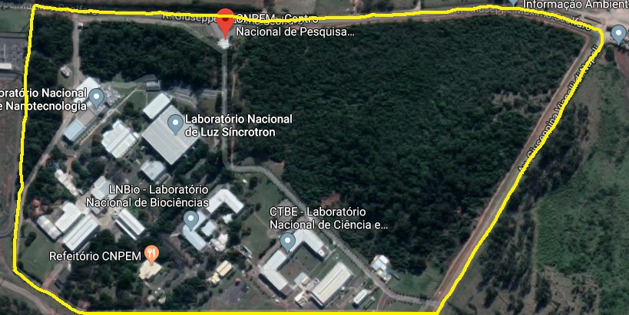

  - Sirius
Área Construída = 66.633m² aproximadamente de edificações de quatro pavimentos

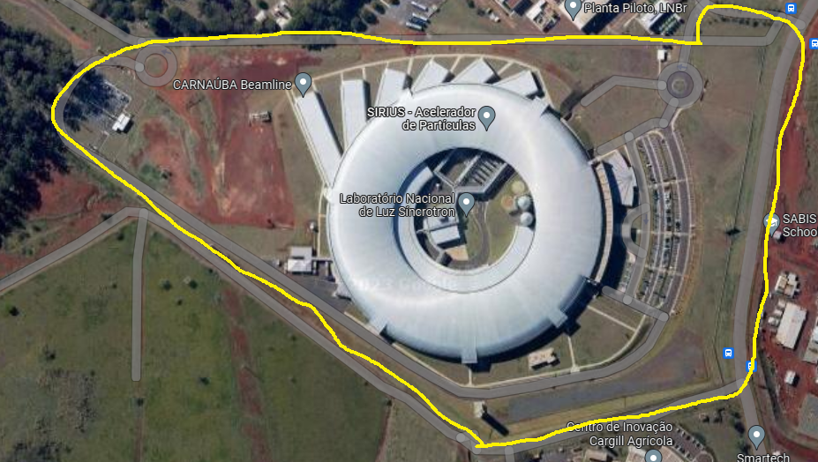

  - ILUM
Área Construída = 2515m² aproximadamente de edificações de dois pavimentos
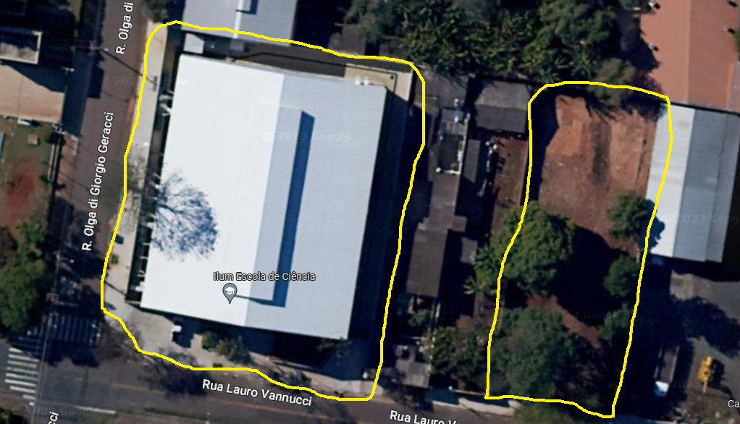

- OBRIGAÇÕES E RESPONSABILIDADES DA CONTRATADA

  - Iniciar a prestação de serviço objeto deste Contrato, no endereço e no horário fixado pela Contratante, informando, em tempo hábil, qualquer motivo que a impossibilite de assumir o Posto conforme o estabelecido; O não cumprimento está sujeito à sanções ou multas, conforme Minuta Contratual.
  - Apresentar ao Contratante, antes do início das atividades, e sempre que houver alocação de novo empregado na execução do contrato, relação nominal constando nome, endereço residencial e telefone dos empregados colocados à disposição do Contratante, bem como as respectivas Carteiras de Trabalho e Previdência Social – CTPS, devidamente preenchidas e assinadas, para fins de conferência;
  - Executar os serviços conforme especificações do Contratante, alocando empregados qualificados na quantidade necessária ao perfeito cumprimento de todos os serviços e frequências determinadas;
  - Responsabilizar-se integralmente pelos serviços contratados, nos termos da legislação vigente;
  - Reparar, corrigir, remover, reconstruir ou substituir, às suas expensas, no total ou em parte, no prazo compatível o qual caberá ao gestor do Contratante informar, os serviços efetuados em que se verificarem vícios, defeitos ou incorreções resultantes da execução ou dos materiais ou mão de obra empregados;
  - Arcar com os prejuízos gerados por seus prestadores ao patrimônio do CNPEM; O não cumprimento será considerado falha grave, conforme da Minuta Contratual.
  - Arcar com a responsabilidade civil por todos e quaisquer danos materiais e morais causados pela ação ou omissão de seus empregados, trabalhadores, prepostos ou representantes, dolosa ou culposamente, a terceiros ou à Contratante;
  - Manter atualizadas as Certidões: Conjunta Negativa de Débitos Relativos a Tributos Federais e à Dívida Ativa da União; CND do INSS e do FGTS.
  - Utilizar na execução dos serviços, empregados devidamente registrados de acordo com as normas da CLT e de comprovada idoneidade moral e profissional e na quantidade necessária para a execução de todos os serviços contratado;
  - Assumir todas as responsabilidades e tomar as medidas necessárias ao atendimento dos seus empregados acidentados ou com mal súbito;
  - Assegurar a não utilização do menor de idade na execução dos serviços;
  - Arcar com o custo de treinamento e reciclagem em técnicas aplicação, equipamentos, produtos e qualquer norma que regulamente os serviços a serem prestados (NR’s), sempre que necessário;
  - Manter todos os equipamentos e utensílios necessários à execução dos serviços, em perfeitas condições de uso.
  - Arcar com o custo de manutenção e conserto das máquinas e equipamentos de propriedade da Contratada para a realização dos serviços;
  - A execução do serviço objeto deste Contrato não poderá ser interrompida sobre alegação de que equipamentos estão em manutenção;
  - Cumprir as exigências legais vigentes de âmbito federal, estadual ou municipal e as normas internas de segurança e medicina do trabalho; quando ao transporte, manipulação, diluição e aplicação de produtos químicos e saneantes domisanitários, sendo de responsabilidade da Contratada responder em seu próprio nome perante os órgãos fiscalizadores;
  - A Contratada responsabilizar-se-á integralmente pelos serviços contratados, cumprindo as disposições legais e a legislação ambiental;
  - Arcar com todas as despesas e encargos de natureza previdenciária, trabalhista, fiscal e infortunística que gravem o ramo de atividade;
  - Submeter seu efetivo na admissão e periodicamente aos exames médicos constantes do PCMSO, apresentando Atestado de Saúde Ocupacional (ASO), sendo o custo é de responsabilidade da CONTRATADA;
  - Fornecer refeição para seus funcionários em dias em que o refeitório da Contratante não estiver em funcionamento, por exemplo: sábados, domingos, pontes, feriados, etc., sem ônus à Contratante.
    - A Contratada deverá possuir mão-de-obra própria, devidamente registrada pela CLT antes do início da prestação dos serviços;
    - A Contratada deverá apresentar no ato da contratação, cópia das documentações com os prazos definidos abaixo
    - PPRA – Programa de Prevenção dos Riscos Ambientais: Deverá apresentado PPRA já existente da empresa no momento da oficialização do contrato. A avaliação das condições ambientais no CNPEM deverá ser realizada in loco e, no prazo de 30 dias contados da assinatura do contrato, deverá ser apresentado o novo PPRA, elaborado por profissional habilitado e com recolhimento de anotação de responsabilidade técnica;
    - PCMSO – Programa de Controle Médico de Saúde Ocupacional: Deverá ser apresentado, no ato da oficialização do contrato, PCMSO atual da empresa e após a finalização do PPRA, deverá ser apresentado documento atualizado, caso tenha alterações, num prazo de 30 (trinta) dias após a emissão do PPRA.
    - Cópia da ficha de registro dos funcionários;
    - Atestado de saúde ocupacional de cada funcionário;
    - Certificados dos treinamentos exigidos pelas normas regulamentadoras para cada atividade, quando aplicável e a cargo do profissional legamente habilitado em segurança do trabalho do CNPEM;
    - Lista de EPIs disponibilizados, juntos dos respectivos certificados de aprovação – CA - de cada um dos equipamentos no início das atividades.
    - Cópia da ficha de entregas de EPIs já entregues e com recolhimento da assinatura dos colaboradores.
    - Nenhum funcionário da contratada poderá iniciar o trabalho no CNPEM, seja no início do contrato ou em eventual substituição de outro funcionário, sem que os documentos acima sejam previamente aprovados tecnicamente pela contratante e sem a realização de integração feita pela área de segurança do trabalho.
    - Arcar com todos os custos referentes a plena execução do contrato, incluindo equipamentos, armadilhas, insumos, manutenções, mão de obra, etc. Todos estes valores deverão estar previstos na proposta comercial.

- FISCALIZAÇÃO E CONTROLE
Não obstante a Contratada seja a única e exclusiva responsável pela execução de todos os serviços, ao Contratante é reservado o direito de, sem que qualquer forma restrinja a plenitude dessa responsabilidade, exercer a mais ampla e completa fiscalização sobre os serviços, diretamente e por prepostos designados, podendo para isso:
  - Ordenar a imediata retirada do local, bem como a substituição de funcionário da Contratada que estiver sem uniforme ou crachá, que embaraçar ou dificultar a sua fiscalização ou cuja permanência na área, a seu exclusivo critério, julgar inadequada a conduta institucional;
  - Solicitar à Contratada a substituição de qualquer produto ou equipamento cujo uso não atenda suas necessidades;
  - O descumprimento total ou parcial das demais obrigações e responsabilidades assumidas pela Contratada ensejará a aplicação de sanções administrativas, podendo culminar em rescisão contratual.

- DA PROPOSTA COMERCIAL
  - Caso a Proponente decida por enviar a proposta comercial, a mesma deve ser redigida com o valor para a execução dos trabalhos por área (CNPEM, Sirius e ILUM), e o valor correspondente a soma das 3 áreas;
Planilha orçamentária
Item | Área | Valor
1 | CNPEM | R$0,00
2 | Sirius | R$0,00
3 | ILUM | R$0,00
Total |  | R$0,00

  - Na proposta comercial também deve constar a concordância total ao cumprimento da especificação técnica.

________________________________
Fernando Cesar Vicentini
Eng. de Utilidades II
CNPEM – Centro Nacional de Pesquisa em Energia e Materiais

